25.81: a) 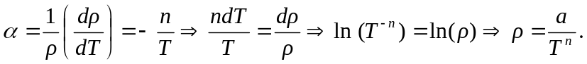
b)
c) 